课后练习
- 《实操题》
1、
  - 作业标题： vuex购物车案例
  - 问题描述：请用所学知识，完成如下效果图：
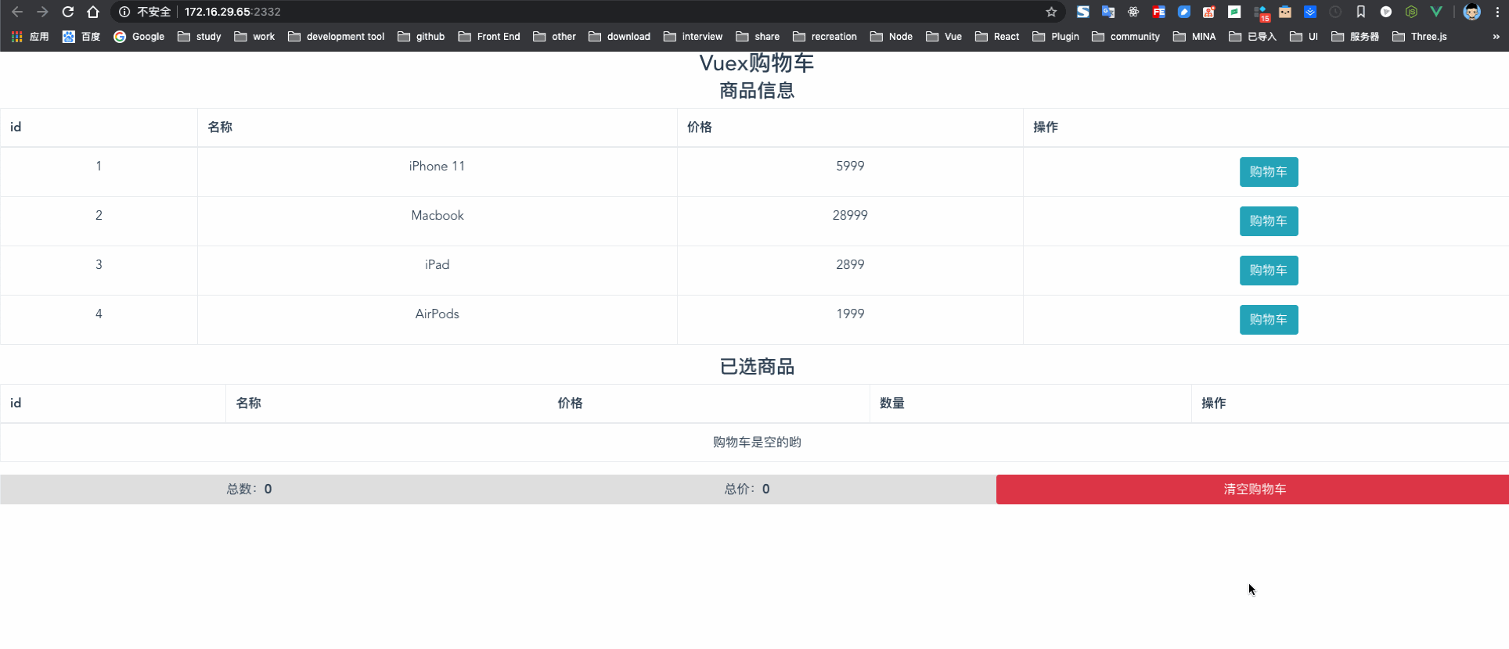

  - 解题提示（可选）：
  - 参考答案：详见 vuex-shop目录
素材：下载附件
  - vuex购物车案例答案.zip
  - 无

